# ЛАЙТ - версия задания

## Установить Docker, вы вести версию докера с помощью команды docker –v

sudo snap install docker



## Распакуйте архив docker_flask и соберите Контейнер с помощью команды build

sudo docker build -t flask0 .

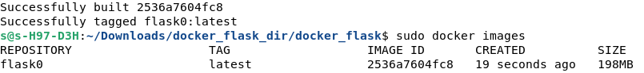

## Запустите контейнер на 8888 порту, перейдите в браузере по адресу http://localhost:8888/ и сделайте скриншот результата



# Про - версия задания

## Подключитесь к контейнеру с помощью команды exec и создайте там новый текстовый файл test.txt с произвольным содержанием

## С помощью команды docker commit создайте новый Docker образ на основе работающего контейнера

## Запустите Контейнер из созданного образа , указав другой порт (8000), убедитесь в браузере что контейнер запущен, подключитесь к контейнеру еще раз с помощью команды exec и проверьте что созданный вами файл на месте

## Перепишите код функции ./app/views.py таким образом, чтобы функция могла принять POST или GET запрос и принимая на вход текстовую переменную name и возвращала Hello <name> ( return ‘Hello {}’.format(name))

